Transformações Geométricas: sua presença na história

Paulo Sérgio Schelesky
scheleskyps@ig.com.br

As Transformações Geométricas
Neste trabalho adota-se a definição dada por Veloso: “uma transformação geométrica no plano é uma função (ou aplicação) biunívoca de R² em R²” (2003). Assim uma transformação geométrica transporta um ponto do plano para outro lugar do plano segundo uma lei de associação.
Como exemplos de transformações geométricas têm-se: rotação, translação, reflexão, reflexão deslizante, dilatação ou homotetia, semelhança em espiral (VELOSO, 2003; LIMA, 1996, p. 13-26 ; MABUCHI, 2000, p. 21).

As Transformações Geométricas na Natureza
A simetria está presente na natureza, Valenga expõem em seu trabalho a presença da simetria hexagonal e pentagonal na natureza. Explica ainda que a incidência da simetria pentagonal é maior nos seres vivos, com raras aparições da simetria hexagonal. Já no mundo inorgânico a simetria hexagonal aparece e inexiste a simetria pentagonal. (2001, p13-15). Valenga ainda ressalta que “a natureza é, sem dúvida, uma infinita fonte de padrões geométricos que antecedem o conhecimento da geometria ou da matemática”. (2001, p 8)

As Transformações Geométricas na História
A idéia do nascimento da geometria está ligada à civilização egípcia, que desenvolveu esta área da matemática por questões práticas, para uso na demarcação de terras ou para construção das pirâmides. Outra hipótese para o estudo da geometria foi o prazer de se fazer matemática ou ainda a observação da natureza. Não é possível determinar com certeza a origem da geometria e nem as motivações que levaram ao seu desenvolvimento, entretanto civilizações mais antigas que as egípcias expressaram em seus desenhos a geometria. A análise de pinturas rupestres pode indicar a presença da geometria, corroborando que a gênese da geometria é mais antiga do que a civilização egípcia. (BOYER, 1974, p 4,5; MENDIOLA G, 2002; VALENGA, p 8).
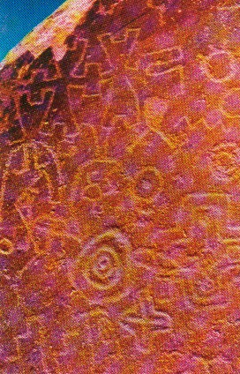
Figura 1: Pintura rupestre - origem mais antiga para a Geometria
Como nos indica Boyer as “Noções primitivas relacionadas ao conceito de número, grandeza e forma podem ser encontradas nos primeiros tempos da raça humana” (1974, p. 1). Na Figura 1:
São destacados os círculos simples e concêntricos, círculos raiados (‘sóis’), círculos interconectados, cruzes quadradas concêntricos, cruzes com bordas circulares, motivos serpentiformes, alguns dos quais terminam em espirais, grecas ou motivos escalonados, espirais e pontos (http://www.siarb-bolivia.org/esp/chu031.htm).
Como acontece com a geometria não é possível determinar o começo das transformações geométricas. O desenvolvimento acontece ao longo da história e há registro de desenhos em pinturas rupestres que parecem indicar o uso de padrões e simetria.

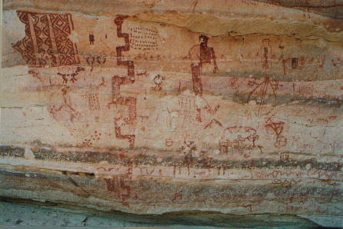
Figura 2: Simetria em pintura rupestre
Como aponta Boyer, os desenhos do homem neolítico “sugerem uma preocupação com relações espaciais [...]. Seus potes, tecidos e cestas mostram exemplos de congruência e simetria” (1974, p. 4, 5).
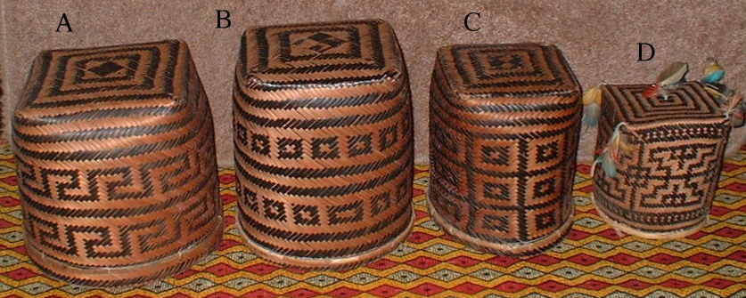
Figura 3: Cestos - podem ser percebidos padrões que se repetem

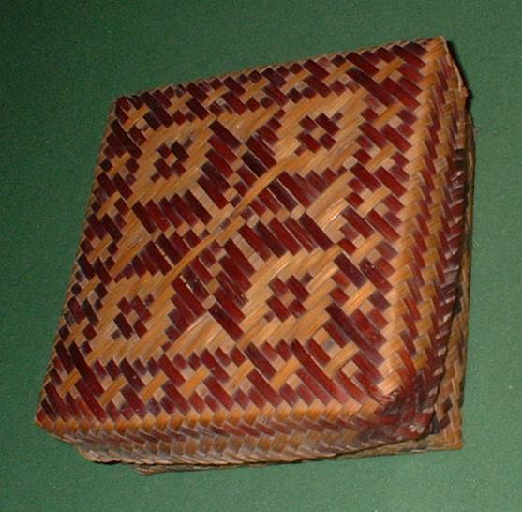
Figura 4: Cesto

Nas Figura 3 e Figura 4 os desenhos dos cestos podem ser obtidos a partir de um motivo principal com o uso das isometrias para formar o desenho. Na Figura 2 pode ser constatada motivos que se repetem segundo uma ou composição de isometria para formar o desenho, semelhante ao que se denomina de friso. A sugestão da presença de friso pode ser observada também na Figura 3.
Na procura de elementos para a análise da pintura rupestre do norte de Sinaloa, MENDIOLA G indica que:
Durante este processo encontrei referências e associações visuais (pictóricas) que permitem reafirmar e por tanto confirmar algumas correspondências geométricas e outras que são meramente formas específicas em termos de sua representação retilínea, curvilínea e tanto quanto combinada, precisamente dos padrões lineares ou elementos geométricos básicos como a reta, greca simples, espiral angular, zig-zag, quadrado, triângulo, retângulo, losango, curva, círculo, ponto, espiral curvilínea, etc. (2002).
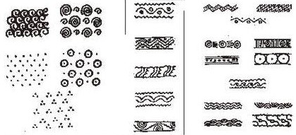
Figura 5: Grecas, círculos e quadrados concêntricos

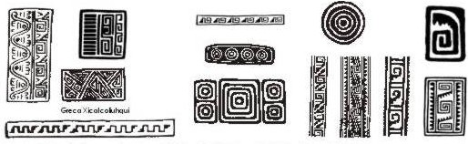
Figura 6: Pinturas antigas do México

Nessas figuras citadas por Mendiola G, pode ser notada a presença de algumas isometrias e em algumas análises a classificação é feita a partir das isometrias presentes nos desenhos. Gonzáles C utiliza os trabalhos de Cornejo para classificar alguns desenhos diaguitas e nessa classificação são consideradas as isometrias utilizadas para compor a figura. Isso pode ser constatado a partir da citação que Gonzáles C utiliza do trabalho de Cornejo para definir o padrão zig-zag:
Desenho unidirecional em que se reproduz um elemento por meio de uma quantidade de movimento de reflexão lateral em 45°. Entre eles, e seguindo os planos de reflexão, se encontra uma linha às vezes dupla ou tripla com agregados em forma de pontos (Cornejo, 1989:66 apud GONZÁLES C, ).
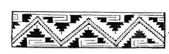
Figura 7: Padrão zig-zag

Ainda de acordo com Mendiola G “a simetria é percebida pelo observador da arte rupestre, seja em uma espiral, greca escalonada, círculo concêntrico, curva, ou linha reta isolada ou sobreposta entre si” (2002). Dessa forma tem-se como hipótese que a gênese das transformações geométricas está atrelada com os primórdios da geometria. Entretanto, como no caso da geometria, não é possível determinar o motivo que levou o homem a explorar as transformações geométricas, se teve um caráter prático, para representar o que ele percebia na natureza, ou se foi devido à beleza que as formas apresentavam, com um caráter estético.
Na análise que Lintz faz da geometria presente na cerâmica grega verifica-se a presença de “linhas e motivos que se repetem com certa regularidade” (1999, p.13). Esses desenhos foram feitos de forma intuitiva, porém podem ser analisados com as transformações geométricas. Lintz ainda indica que existe zig-zag, meandros e triângulos nos desenhos na cerâmica, e que isso fornece a idéia de semelhança de figuras. Costa, na análise da arte grega mostra a partir de um vaso as “gregas” utilizadas na ornamentação. Nessas gregas pode-se encontrar relação com os frisos, pois partem de um motivo e com algumas isometrias repetem esse motivo indefinidamente em uma direção. Isso pode ser verificado na Figura 8, na qual existem frisos que ornamentam o vaso. (LINTZ, 1999, p12-16; COSTA, 2005, p.23-24)
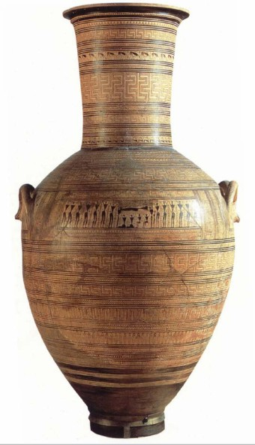
Figura 8: Vaso grego

Segundo Mabuchi a proposição IV de Euclides sobre congruência de triângulos pode ser lida com a idéia das transformações geométrica, pois “foi usada uma prática experimental de deslocamento e coincidência de figuras” (2000, p. 6).
Se dois triângulos tiverem dois lados iguais a dois lados, cada um a cada um, e os ângulos, compreendidos por estes lados, forem também iguais; as bases e os triângulos, e os mais ângulos, que são opostos a lados iguais, serão também iguais (EUCLIDES, 1944, p10)

Figura 9: Proposição IV de Euclides

Como indica Costa, é possível identificar um friso no Coliseu e Valenga mostra a presença de rosáceas na catedral de Milão e de gregas em uma coluna jônica. Como nos exemplos citados (frisos, gregas e rosáceas) são identificadas algumas isometrias, percebe-se também a presença das transformações geométricas na arquitetura. (VALENGA, 2001, p.49, 60, 61; COSTA, 2005, p.24, 25)
Costa ainda relaciona os frisos com desenhos de povos orientais, em que o islamismo influencia a arte. Isso pode ser visto nos frisos utilizados para ornamentar os tapetes orientais. Destaca a consideração de Barbosa sobre o palácio de Alhambra construído no século XIII, em que nessa construção existem os sete padrões de frisos e os dezessete tipos de “papel de parede”. (COSTA, 2005, p.25-29)
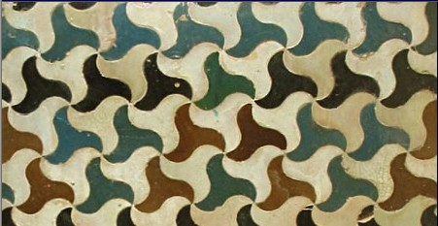
Figura 10: Decoração de Alhambra

Escher inspirou-se na ornamentação do palácio de Alhambra, nos frisos e papel de parede, para compor algumas de suas obras, pode-se notar isso em um trecho de sua conferência sobre a divisão do plano citada em La Magia de Escher:
Às vezes a gente muda e usa um pouco mais a imaginação, como se demonstra nos desenhos de azulejos mouriscos antes mencionados, que apresentam algumas vezes linhas marginais interrompidas, também, e ângulos côncavos. Se compreende que estas formas, repetidas ritmicamente, podem tornar-se ainda mais complicadas quanto se desejar e pode alcançar o ponto em que envolve a sugestão de algo conhecido, a silhueta de certo animal, por exemplo. Esta busca de novas possibilidades, este descobrimento de peças novas de um quebra-cabeça, que surpreende e assombra o próprio desenhista em primeiro lugar, é um jogo que sempre me fascina e embeleza uma e outra vez ao longo dos anos. (2003, p.58)
Escher no trecho citado em La Magia de Escher da carta à Rudolf Escher afirma a relação da obra dele com a divisão regular do plano, da utilização de congruência de figuras em seus trabalhos:
Em primeiro lugar, minha obra está relacionada estritamente com a divisão regular do plano. Todas as imagens dos últimos anos provem daí, do princípio das figuras congruentes, que, sem deixar nenhum <<espaço aberto>>, enchem sem fim o plano, ao menos, fazem de maneira ilimitada. (2003, p.63)
Nessa fase de Escher podem ser notadas as isometrias sendo utilizadas para compor os desenhos. Nas Figura 11 e Figura 12 observa a isometria de rotação.
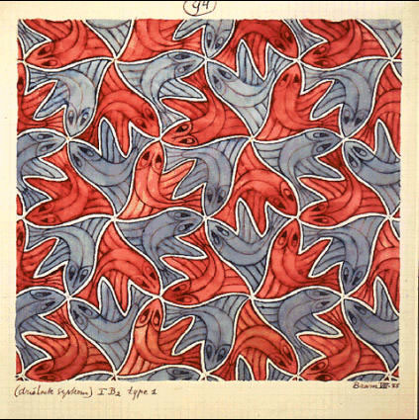
Figura 11: Escher

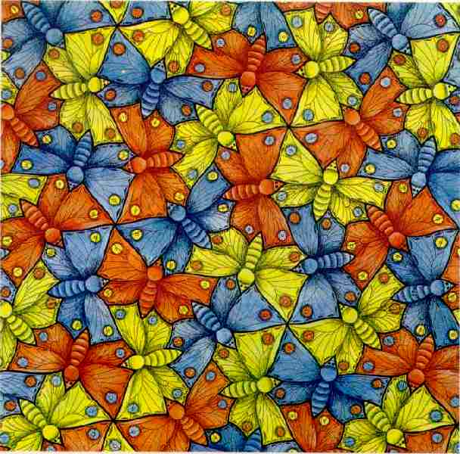
Figura 12: Escher

Apesar das transformações geométricas estarem presentes na história da humanidade a formalização não se deu tão cedo. Isso aconteceu depois do surgimento da teoria de grupos. Fedorov tratou os padrões do plano ao estudar os grupos cristalográficos, e assim foi possível estudar desenhos feitos anteriormente a partir das restrições da teoria dos grupos, como determinar que há apenas sete tipos de frisos, os quais podem ser encontrados em Alhambra em construções do século XIII. Felix Klein fez uso da teoria dos grupos para mostrar que as geometrias existentes até o século XIX podiam ser caracterizadas com a definição de grupos. Até esse ponto as transformações geométricas possuíam um caráter intuitivo. A partir do programa Erlanger de Klein as transformações geométricas foram formalizadas e para Klein as homotetias e semelhanças constituem o grupo principal da geometria Euclidiana e as isometrias formam um subgrupo das semelhanças e como características das transformações geométricas (homotetias, semelhanças e isometrias) tem-se que elas não alteram as propriedades das figuras. (MABUCHI, 2000, p 14-17; COSTA, 2005, p.25-29).

Referências

BOYER, Carl Benjamin. História da Matemática. São Paulo: Ed Edgard Blücher, 1974.

COSTA, David Antonio. O Estudo dos Frisos no Ambiente Informatizado Cabri-Géomètre. 2005. Disponível em <http://www.pucsp.br/pos/edmat/ma/dissertacao_david_antonio_costa.pdf>. Acesso em 01/02/2006.

EUCLIDES. Elementos de geometria. São Paulo, 1944: Edições Cultura. Disponível em http://www.dominiopublico.gov.br/download/texto/be000001.pdf 21/07/2006.

GONZALEZ C., Paola. PATRONES DECORATIVOS Y ESPACIO: EL ARTE VISUAL DIAGUITA Y SU DISTRIBUCIÓN EN LA CUENCA DEL RÍO ILLAPEL. . Chungará (Arica). [online]. Sept. 2004, vol.36 suppl. [cited 08 August 2006], p.767-781. Available from World Wide Web: <http://scielo-test.conicyt.cl/scielo.php?script=sci_arttext&pid=S0717-73562004000400019&lng=en&nrm=iso>. ISSN 0717-7356. Acesso em 11/08/2006.

http://www.siarb-bolivia.org/esp/chu031.htm. Acesso em 08/12/2006.

La Magia de M.C. Escher. De la edición española: 2003 Taschen.

LIMA, Elon Lages. Isometrias. Publicação da SBM: 1996.

LINTZ, Rubens G. História da Matemática. Blumenau: Ed da FURB, 1999.

MABUCHI, Setsuko Takara.Transformações Geométricas - A trajetória de um conteúdo ainda não incorporado às práticas escolares nem à formação de professores. 2000. Disponível em <http://www.pucsp.br/pos/edmat/ma/dissertacao_setsuko_mabuchi.pdf>. Acesso em 27/10/2005

Mendiola G. , Francisco. ARTE RUPESTRE: EPISTEMOLOGÍA, ESTÉTICA Y GEOMETRÍA. SUS INTERRELACIONES CON LA SIMETRÍA DE LA CULTURA. Ensayo de explicación sobre algunas ideas centrales de Adolfo Best Maugard y Beatriz Braniff. En Rupestre/web, http://rupestreweb.tripod.com/mendiola2.html. 2002. Acesso em 28/02/2006.

VALENGA, Maria Lucia. As fronteiras do desenho. 2001. Disponível em <http://teses.eps.ufsc.br/defesa/pdf/6360.pdf>. Acesso em: 29/08/2006.

VELOSO, Eduardo. ProfMat 2003: Geometria com as mãos, com a cabeça e com o computador. Disponível em http://homepage.mac.com/eduardo.veloso/novohome/curso04_2003/index.html. Acesso em 05/12/2006.

: disponível em: <http://www.siarb-bolivia.org/esp/chu031.htm>. Acesso em 08/12/2006
Disponível em: < http://www.siarb-bolivia.org/Galeria/elbuey.htm>. Acesso em 08/12/2006
Disponível em: < http://www.mi.sanu.ac.yu/vismath/gerdbook/gerdbrasil/index.html#ph01>. Acesso em 26/11/2006
Disponível em <http://members.tripod.com/vismath8/gerdokt/index.html#ph2> Acesso em 26/11/2006.
Disponível em <http://www.arsvirtual.com/visitas/visitas/Alhambra/index.html>. Acesso em 09/09/2006
Disponível em: <http://home.comcast.net/~eschermc/E94.jpg>. Acesso em 09/09/2006
Disponível em: < http://home.comcast.net/~eschermc/escher49.jpg>. Acesso em 09/09/2006

